**Deckblatt**

|  |  |
| --- | --- |
| **Schule** | HLW FW Kufstein |
| **Unterrichtsgegenstand** | Küchen- und Restaurantmangement |
| **Klasse** | 2B FW |
| **Klassenlehrer/in** | Maria-Anna Wolfenstetter, BEd |
| **Datum** | 12.11.2019 |
| **Zeit** | 09:55 Uhr bis 14:25 Uhr |
| **Thema** | Alkoholische Getränke (Bier) |
| **Kandidat/in** | Anita Rampl |
| **Betreuer/in** | Barbara Wachter, Dipl. Päd. |

**Unterschrift Besuchsschullehrer/in Unterschrift Betreuungslehrerin**

**Einverständniserklärung**

Ich, **Anita Rampl,** erkläre, dass ich die vorgelegte Arbeit selbst verfasst und keine anderen als die angeführten Behelfe verwendet habe.

Sämtliche aus fremden Quellen direkt oder indirekt übernommenen Gedanken sind als solche kenntlich gemacht und im Quellen- bzw. Literaturverzeichnis angeführt.

Diese Arbeit (oder Teile davon) wurde bisher weder in gleicher noch in ähnlicher Form in einem anderen Modul oder Studienfach vorgelegt.

Ich bin damit einverstanden, dass diese Arbeit unter Wahrung aller Urheberrechte für andere LehrerInnen zugänglich gemacht wird.

__________________________________________

Unterschrift

# Lehrübungsformular

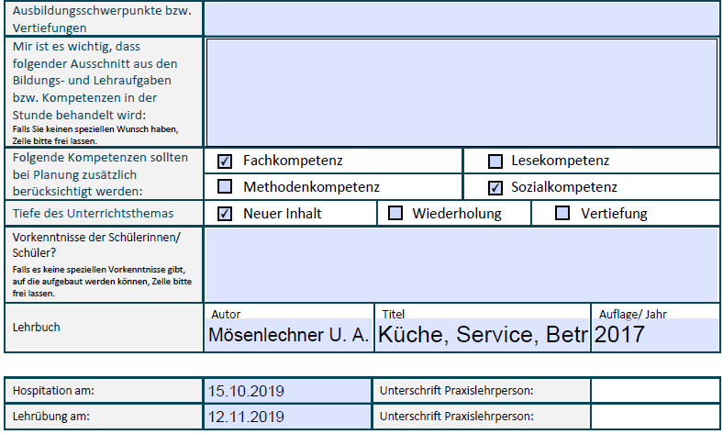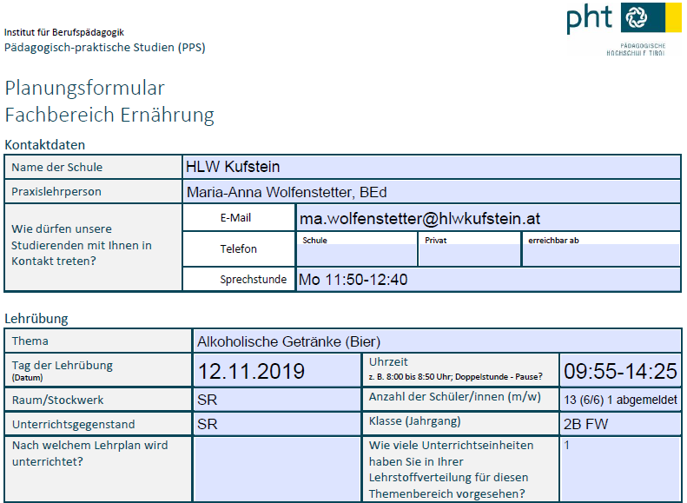

# Bedingungsanalyse

## Klasseninterne Bedingungen und Wissensstand der Zielgruppe

|  |  |  |
| --- | --- | --- |
| **Bedingungen** | **IST-Stand** | **Relevante Schlussfolgerungen für die Planung** |
| Schultyp: | HLW FW |  |
| Alter: | 16 bis 22 Jahre |  |
| Gruppengröße: | 12 (6/6) |  |
| Besondere Stärken: | Zusammenhalt  Sozialkompetenz |  |
| Besondere Schwächen: | Sehr bemüht, aber manchmal unkonzentriert. | Arbeiten zuteilen, keine Langeweile entstehen lassen. |
| Disziplin: | Manchmal etwas lauter.  Es wird oft in türkischer Sprache gesprochen. | Um Ruhe bitten.  Auf die Sprache hinweisen, wir wollen einander verstehen. (Deutsch). |
| Vorkenntnisse, die für die Stunde relevant sind und auf die aufgebaut werden kann: | Bedienung der Kaffeemaschine ist bekannt. |  |

## Schulische Gegebenheiten

|  |  |  |
| --- | --- | --- |
| **Bedingungen** | **IST-Stand** | **Relevante Schlussfolgerungen für die Planung** |
| Unterrichtszeit: | 09:55 – 14:25 Uhr | Unterricht muss pünktlich enden (Bus- und Zugverbindungen, Mittagessen) |
| Schulordnung: | Richtige und saubere Servicekleidung | Kontrolle |

|  |  |  |
| --- | --- | --- |
| Eigene Beobachtungen, die für die Planung relevant sind: | * PC und Bildschirm vorhanden * Türkisch 🡪 Migrationshintergrund * LP sitzt bei Besprechung am anderen Ende vom Tisch * Milchschaum * Besteck nur für LP polieren * Küchenpapier und Servietten bei der Wirtschaftsleitung holen. * Pro Tisch 5 Stück Brot im Korb. * LP wird Brot vorgelegt. * Menagen vor Dessert abservieren. | * Langsam und deutlich sprechen * Näher bei SuS sitzen. * Milchschäumer verwenden * Genug Zeit auch für SuS polieren * SuS hinschicken. * Kontrolle! * Hinweisen! |
| Weitere Informationen der Klassenlehrerin/des Klassenlehrers: | * Seminarraum steht zur Verfügung * Vorbereitungsblatt * 20 Reservegedecke * Gläser laufend reinigen * Am langen Tisch 🡪 Kochgruppe | * Besprechen und kontrollieren * Auf Servierwagen vorbereiten * Gläsermaschine ist eher klein |

# Sachanalyse und didaktische Analyse

**Themenblock – Überblick: Alkoholische Getränke**

* Alkohol und seine Wirkung
* Bier
* Wein
* Schaumwein
* Aromatisierte Weine und Likörweine

**Stundenthema: Bier**

* Inhaltsstoffe
* Herstellung
* Bierarten
* Biergläser
* Bierservice

## Fachliche Vorbereitung

|  |  |
| --- | --- |
| Schulbücher | Macher R., Staltner A., Pehak S., Traxler E. (2014) Restaurantmanagement und Betriebsorganisation. Linz: Trauner Verlag.  Mösenlechner U.A. (2017). Küche, Service, Betriebsorganisation. Linz: Trauner Verlag |

## Inhaltsauswahl und Verknüpfungsmöglichkeiten

Der Themenblock alkoholische Getränke beinhaltet das Thema Bier. Dieses Getränk ist in der heutigen Gesellschaft sehr beliebt und wird in der Gastronomie auch häufig bestellt. Darum ist es wichtig zu wissen, wie Bier hergestellt und serviert wird. Dazu zählen obergäriges und untergäriges Bier, die verschiedenen Bierarten, die dazu passenden Gläser und auch der Service. Bier zu zapfen ist eine eigene Kunst.

## Inhaltsreduktion

Für dieses Thema ist eine Einheit geplant.  
Bierservice wird nur in der Theorie durchbesprochen, zum einen wegen der Zeit und zum anderen dürfen die Schülerinnen und Schüler während der Unterrichtszeit keinen Alkohol konsumieren

## Curriculare Auseinandersetzung

* **Allgemeines Bildungsziel**
  + Durch eine ausgewogene Kompetenzentwicklung in Ernährung, Gastronomie und Hotellerie sowie berufsorientierte Praxis, sollen die AbsolventInnen zu kritischem und kreativem Denken und verantwortungsvollem Handeln befähigt werden.
  + Die AbsolventInnen der HLW können: Aufgaben im Lern- und Arbeitsumfeld selbstständig und im Team ausführen; grundlegende wissenschaftliche Methoden und Arbeitstechniken anwenden; etc.
  + Die Ausbildung führt zu einer verantwortungsvollen Haltung im Umgang mit Menschen den eigenen und anderen Kulturen, multikulturellen Gesellschaften sowie zu Gender- und Diversity-Kompetenz. (Höhere Lehranstalt für wirtschafltiche Berufe / Lehrplan, BGBI. II Nr. 340/2015, S. 2f)
* **Allgemeine didaktische Grundsätze**
  + Der Lehrstoff ist als Rahmen zu sehen, der es ermöglicht Neuerungen und Veränderungen in […] Wissenschaft und Techniken zu berücksichtigen und die einzelnen Lehrplaninhalte den schulspezifischen Zielsetzungen gemäß zu gewichten bzw. auf regionale Besonderheiten und auf aktuelle Gegebenheiten einzugehen. (Höhere Lehranstalt für wirtschafltiche Berufe / Lehrplan, BGBI. II Nr. 340/2015, S. 11)
* **Unterrichtsprinzipien**
  + Leseerziehung 🡪 Aufgabenblätter lesen können
  + Umweltbildung 🡪 Mülltrennung
* **Bildungs- und Lehraufgabe**
  + Die Schülerinnen und Schüler können
    - - in der betrieblichen Situation unterschiedliche Rollen übernehmen, Arbeitsprozesse anleiten und entsprechende Aufgaben selbstständig und im Team durchführen sowie die Ergebnisse bewerten.
    - - in der betrieblichen Situation unterschiedliche Rollen übernehmen, Planungsinstrumente einsetzen, Arbeitsprozesse anleiten und entsprechende Aufgaben selbstständig oder im Team durchführen; (Höhere Lehranstalt für wirtschafltiche Berufe / Lehrplan, BGBI. II Nr. 340/2015, S. 90)
* **Stundenziel**
  + Die Schülerin/der Schüler beschreibt die Herstellung von Bier in groben Zügen.
  + Die Schülein/der Schüler führt den Bierservice fachgerecht durch.

# Kompetenzen

## Grundkenntnisse der Schülerinnen/der Schüler:

* Ausstattung des Servierraums und richtiges Bedienen der Geräte
* Hygieneschulung
* Mülltrennung
* Servicegrundkenntnisse
* Unfallverhütung

## Fachkompetenzen

* Die Lernenden bedienen die Arbeitsgeräte selbstständig.
* Die Lernenden halten die hygienischen Richtlinien ein.
* Die Lernenden geben die Speisen in der richtigen Größe rationell aus.
* Die Lernenden führen den Service fachgerecht durch.

**Ergebnissicherung der Fachkompetenzen**

* … durch gezieltes Vorzeigen.
* … durch Beobachtung der Schülerinnen und Schüler während der Unterrichtszeit.
* … durch Besprechung und Vorzeigen, welche Speise wie groß sein muss und Portionierhilfen.
* … durch die praktische Umsetzung des Gelernten.

# Unterrichtsverlauf

|  |  |  |  |  |
| --- | --- | --- | --- | --- |
| **Direkte Vorbereitung**: Arbeitsblätter drucken, Feedbackkarten vorbereiten, Gläser und Zutaten mitnehmen | | | | |
| **Lehrstoff/Inhalt**  ***Kompetenzen*** | | **Sozialform/Methode** | **Lehrmittel** | **Zeit/**  **Unterrichtsphase** |
| Einführung, bewusster Umgang mit Alkohol | | 🡪 Kurses Vorstellen meiner Person.  **LSG (*1)**  🡪 Brainstorming, Thema erraten lassen  (Was ist das? Was kann man damit machen?) | Zutaten für Bier in kleinen Gläsern,  Kerze,  Teelichtständer | 09:55 – 10:00  **5 min** |
| Zutaten für Bier, Brauprozess Bier, Herstellung (Buch Seite 232-233) | | **LSG (*1)**  Im Schulbuch gemeinsam das Thema Zutaten und Herstellung erarbeiten, weitere Informationen von LP ergänzen. | Buch | 10:00 – 10:15  **15 min** |
|  | | Praktisches Beispiel in Miniaturformat, SuS sollen sich besser vorstellen können wie Bier hergestellt wird. | Zutaten Bier-herstellung | 10:15 – 10:25  **10 min** |
| Unterscheidung in der Bierherstellung | | **LSG (*1)**  Zusammen wird das Arbeitsblatt ausgefüllt (vorher Gedanken und Ideen sammeln). | AB | 10:25 – 10:35  **10 min** |
| Biergläser, Service ( Buch Seite 234-235) | | **LSG (*1)**  Gemeinsam werden im Buch die verschiedenen Gläserarten besprochen (Größe, Fassungsvermögen, Bezeichnung).  Anschließend wird der richtige Service gemeinsam erarbeitet. | Buch  Gläser | 10:35 – 10:45  **10 min** |
| *Fachkompetenz*  *SuS schenken Bier fachgerecht ein.* | | **EA (*2)**  Jeder darf eine Flasche Bier (mit Wasser gefüllt) in ein Glas einschenken, um die richtige Handhabung zu lernen.  (mehrere SuS zur selben Zeit) | Gläser  Flaschen | 10:45 – 11:05  **20 min** |
| Menü:  Salate vom Buffet/Gebäck  ***  Hirse-Gemüsegratin  Tomatensauce  ***  Heidelbeerjoghurt mit Knusperkernen | | Menübesprechung (Anzahl LP/SuS/Kochgruppe)  🡪 Kontrolle Vorbereitungszettel (Verbesserung) | Menü  Zettel | 11:05 – 11:15  **10 min** |
| *Fachkompetenz*  *S zeigt am Lehrertisch den fachgerechten Service vor.*  *Sozialkompetenz*  *SuS geben einander Feedback.* | | **GA (*3)**  🡪 Schüler, die schon am Lehrertisch serviert haben, zeigen vor, wie der Service richtig gemacht wird.  🡪 Eingeteilte SuS wiederholen das Gesehene. | Liste/Einteilung | 11:15 – 11:25  **10 min** |
| *Sozialkompetenz*  *SuS arbeiten in Gruppen und helfen sich gegenseitig.* | | **GA (*3)**  🡪 SuS decken die Tische und das Buffet (laut Einteilung).  🡪 Servietten falten.  🡪 Immer wieder kontrollieren, ob alles seine Richtigkeit hat.  🡪 Tipps geben (Besteck polieren). | Liste/Einteilung | 11:25 – 12:35  **70 min** |
| *Fachkompetenz*  *SuS geben gelerntes Wissen preis.* | | **LSG (*1)**  🡪 Serviceablauf wird noch einmal durchbesprochen.  🡪 Fragen werden gezielt gestellt (LP, Service und Bier). |  | 12:35 – 12:50  **15 min** |
| *Fachkompetenz*  *SuS wenden die Servierregeln fachgerecht an.* | | 🡪 Servierregeln werden eingehalten.  🡪 Ober—bzw. Untergriff anwenden (2 oder 3 Teller)  🡪 Einstellen  🡪 Spiegelservice  🡪 Abservieren  Nachdem der erste Turnus fertig ist wird laufend aufgeräumt (Tische abräumen und säubern, Gläser waschen, Ordnung halten) |  | 12:50 – 13:45  **55 min** |
| Aufräumen/Nacharbeiten | | **GA (*3)**  Aufräumen des Speisesaals laut Plan. |  | 13:45 – 14:10  **25 min** |
| *Sozialkompetenz*  *SuS reflektieren sich selbst und nehmen Feedback an*. | | Feedback:  Jeder nennt eine Sache, die heute besonders gut gelungen ist. Ebenso eine Sache, welche nicht gut gelungen ist. LP gibt Verbesserungsvorschlag. |  | 14:10 – 14:20  **10 min** |
|  | | Jeder bekommt eine Karte und schreibt der Lehrperson ein Feedback (anonym). | Feedbackkarten | 14:20 – 14:25  **5 min** |
| Didaktische Reserve | Serviettenfalten üben, Stundenwiederholung | | | |
| Break | Nach meinem Feedback zur Gruppe 🡪 ihren Leistungen (Lob besonders hervorheben)  🡪 Feedbackkarten schreiben entfällt somit | | | |

Abkürzungs- und Farbmarkierungserklärung

|  |  |  |  |  |  |  |  |
| --- | --- | --- | --- | --- | --- | --- | --- |
| E | Einstieg |  | LSG | Lehrer-Schüler-Gespräch |  | AB | Arbeitsblatt |
| E | Erarbeitung |  | EA | Einzelarbeit |  | SuS | Schülerinnen und Schüler |
| E | Ergebnissicherung |  | GA | Gruppenarbeit |  | LP | Lehrperson |

## Methodische Reflexion und Entscheidungen

**LSG (*1)**„Im „Lehrer-Schüler-Gespräch“ übernimmt die Lehrperson **führende Aufgaben** in der Kommunikation. Der Lehrende lenkt das Gespräch, indem er eine Reihe von Fragen an die Lernenden stellt.“ (didactics online, o.J.)

**EA (*2)**„Die S. müssen diese Arbeitsform eine Zeit lang praktizieren, bevor sie in der Lage sind, die Potenziale […] selbstständig und effektiv zu nutzen.“ (Brenner & Brenner, 2014, S. 32)

**GA (*3)**„Viele Untersuchungen haben ergeben, dass leistungsschwache S. in *leistungsheterogenen* Gruppen besser lernen als in *leistungshomogenen*.“ (Brenner & Brenner, 2014, S. 43)

# Beilagen

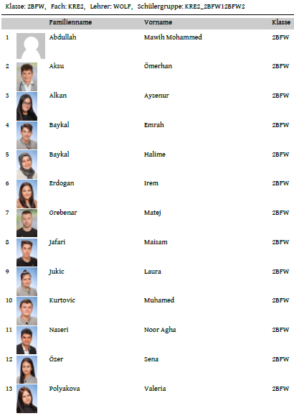

Abbildung 1: Schülerliste

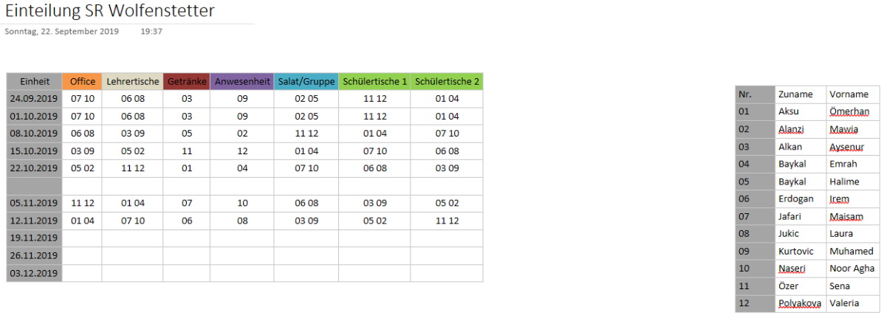

Abbildung 2: Einteilung

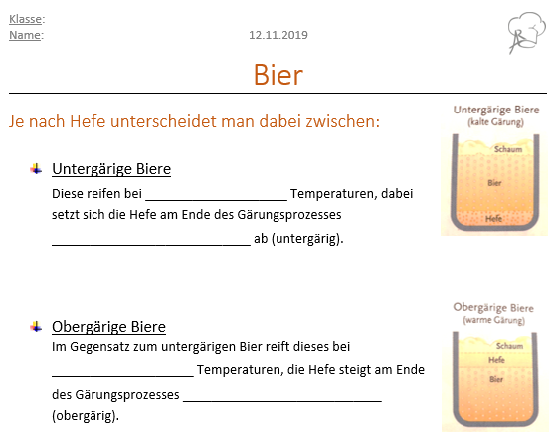

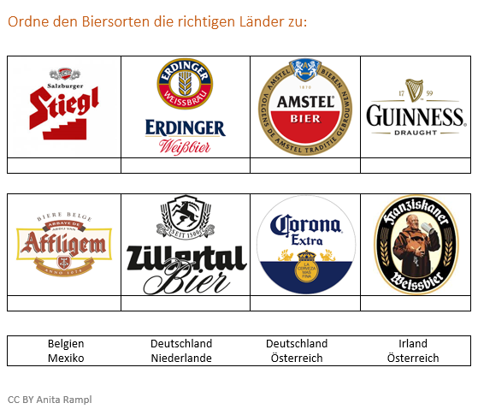

Abbildung 3: AB

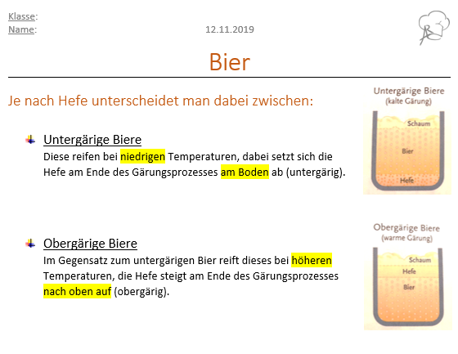

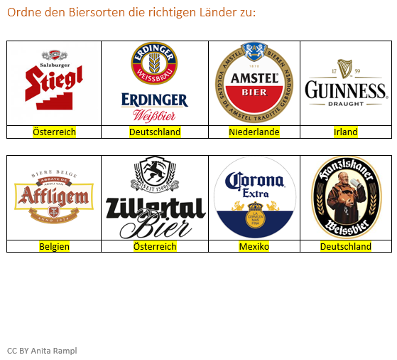

Abbildung 4: AB Lösung

# Literaturverzeichnis

Brenner, G., & Brenner, K. (2014). *Lernen Lehren. Methoden für alle Fächer.* Berlin: Cornelsen Verlag.

didactics online. (o.J.). *Lehrer-Schüler-Gespräch*. Abgerufen am 14. 10 2018 von www.didactics.eu: https://www.didactics.eu/index.php?id=165

Höhere Lehranstalt für wirtschafltiche Berufe / Lehrplan. (BGBI. II Nr. 340/2015).

Macher, R., Pehak, S., Traxler, E., Stickler, H., & Gutmayer, W. (2014). *Restaurantmanagement und Betriebsorganisation.* Linz: Trauner Verlag.

Mösenlechner. (2017). *Küche, Service, Betriebsorganisation.* Linz: Trauner Verlag.